Opis przedmiotu zamówienia – zadanie nr 1
Przedmiot: Pluszowa maskotka Politechniki Częstochowskiej w postaci robota „Poli” i „Tech” wymiar 20 cm, zgodna z rysunkami od 1 do 3 wraz z dostawą
Logo i nazwa Politechniki Częstochowskiej muszą być czytelne dla odbiorcy i wyraźnie widoczne z zachowaniem kolorów.
WZORY PRZEDMIOTÓW DO AKCEPTACJI.
Ilość (szt.): 200 (100 szt. „POLI”- damska i 100 szt. „TECH”-męska)
Wysokość maskotek 20 cm.
Opis: Maskotka pluszowa biała Pantone: 000, błękitne obszycie łączące - lamówka ze wstążki (Pantone:306; RGB: 0 / 182 / 237) i elementy czarne Pantone Proces Black zgodnie z rysunkami od 1 do 3.
Oczy i rzęsy w wersji damskiej „POLI” haftowane w kolorze błękitnym Pantone 306. Na maskotce damskiej „POLI” dodatkowo doszyta kokardka w kolorze błękitnym Pantone 306 wykonana z tej samej wstążki co lamówka.
Wymiary zgodne z zamieszczonymi rysunkami od 1 do 3.
Ręce maskotki przylegające do tułowia (zszyte z tułowiem na wysokości ramion).
Na uszach łatki czarno-błękitne naklejone na siebie, wykonane z filcu.
Maskotki pakowane osobno w woreczki.
Logo i nazwa Politechniki Częstochowskiej zgodnie z rysunkami wyhaftowane na przodzie maskotki, w kolorach zgodnie z księgą znaków https://pcz.pl/wspolpraca-promocja/promocja/identyfikacja-wizulana-politechniki-czestochowskiej

Zdjęcia poglądowe
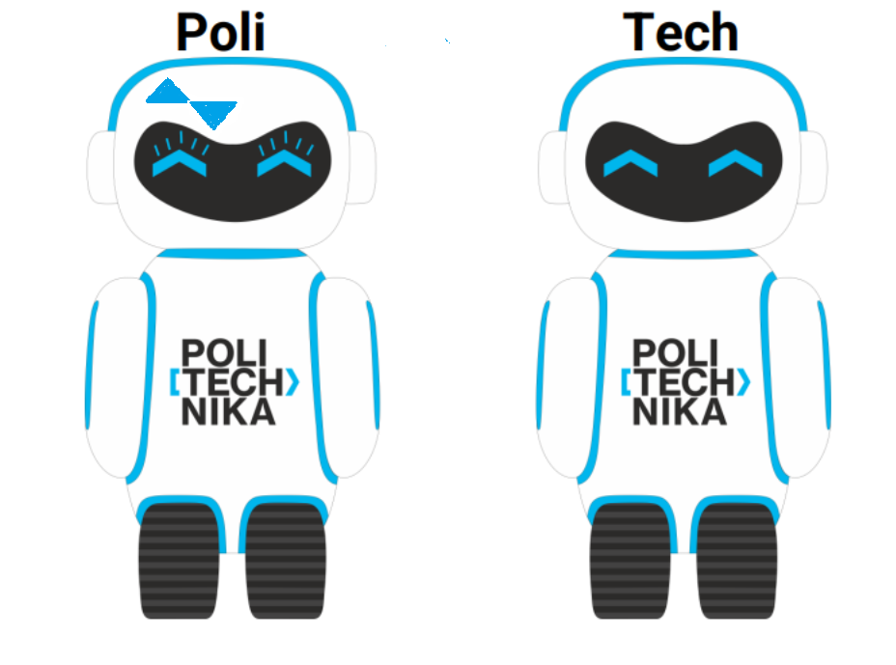
Rys. 1. Zdjęcie poglądowe przodu maskotki Poli i Tech
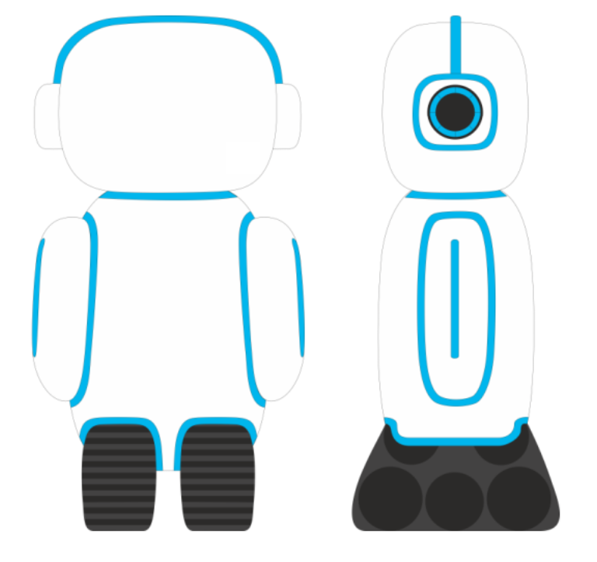
Rys. 2. Zdjęcie poglądowe wspólnego tyłu dla maskotki Poli i Tech

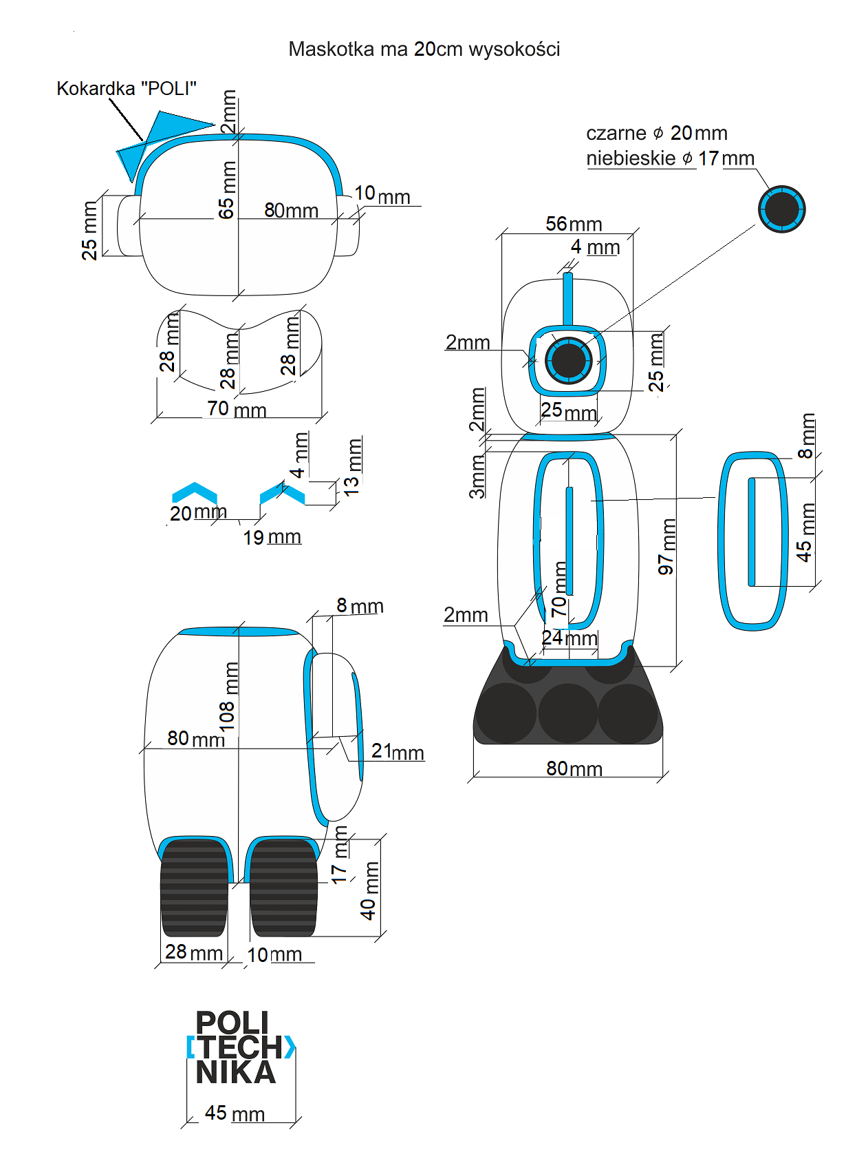
Rys. 3. Zwymiarowana maskotka robota
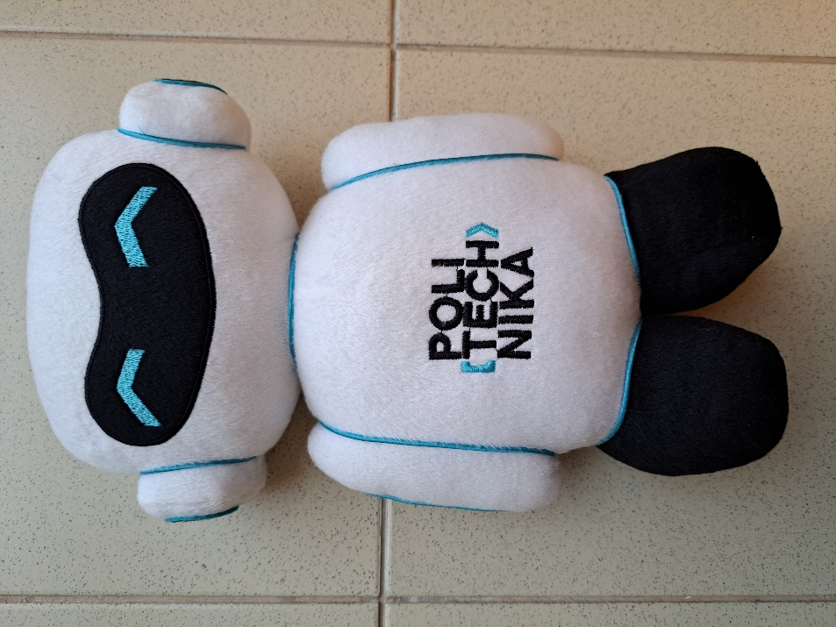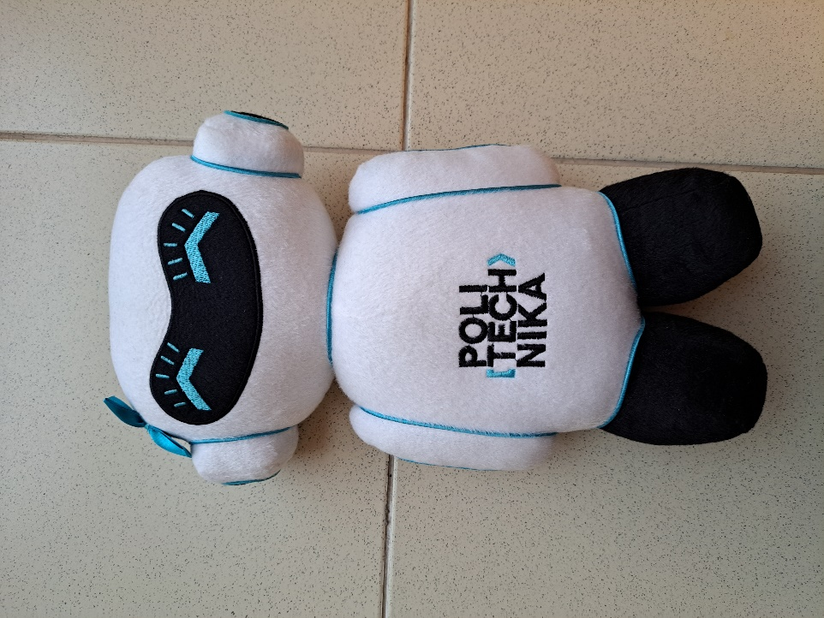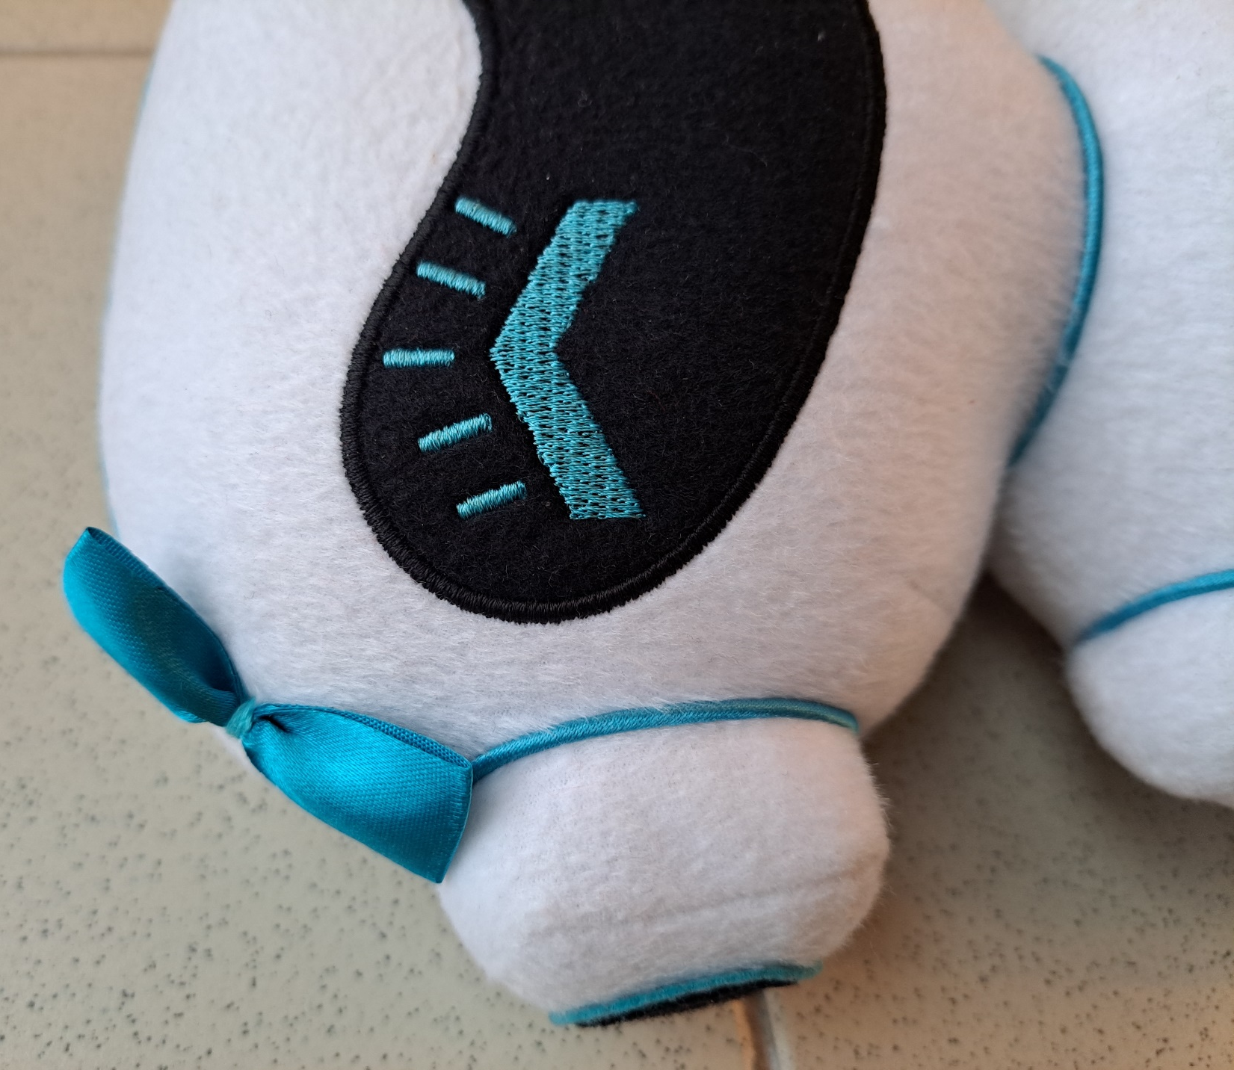
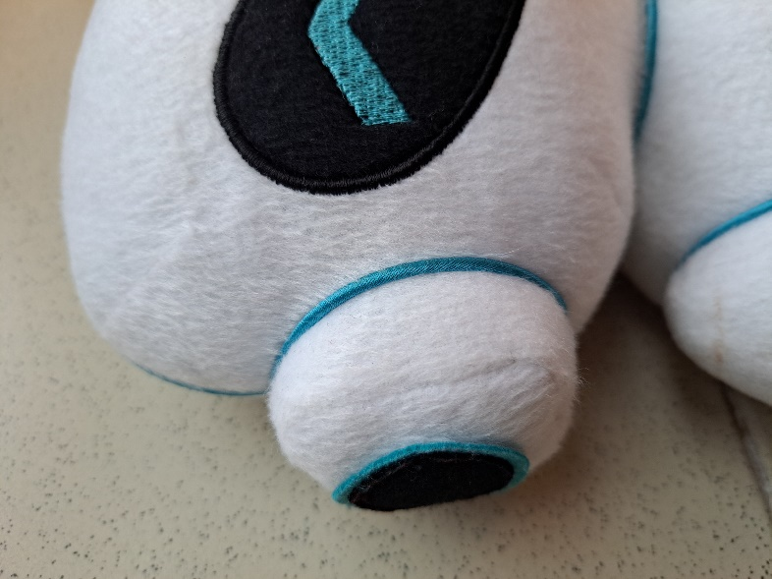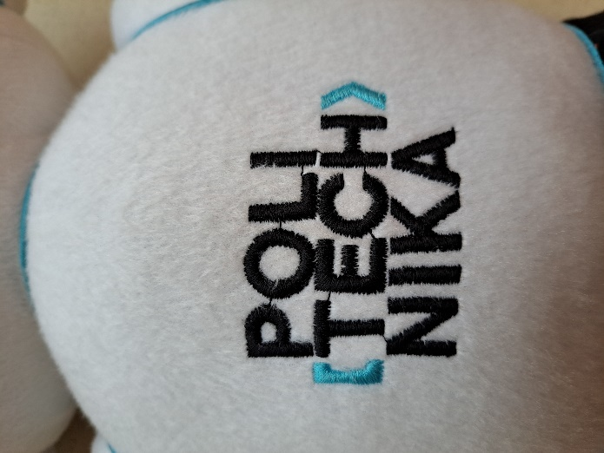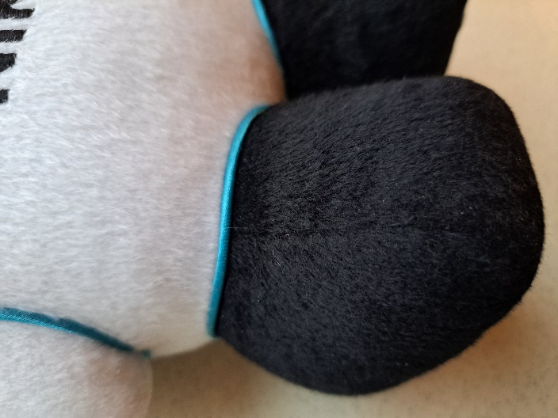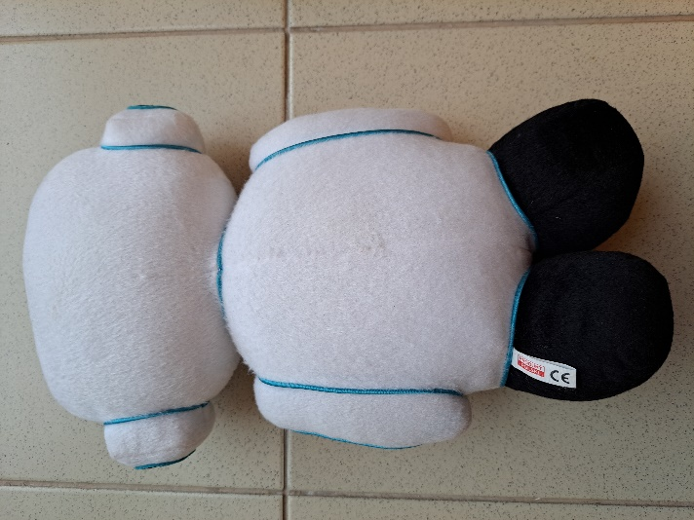

Wymagania:
Ekspedycja: dostarczanie na własny koszt przez Wykonawcę gotowego nakładu spakowanego w zabezpieczone paczki.
Wykonawca jest zobowiązany przesłać 1 egz. próbny do akceptacji dla Zamawiającego w ciągu 5 dni roboczych od dnia podpisania umowy.
Akceptacja bądź przekazanie uwag w ciągu 5 dni roboczych.
W przypadku uwag Zamawiający ponownie przesyła egzemplarz a Wykonawca uwzględnia uwagi w terminie 5 dni roboczych od ich otrzymania.

